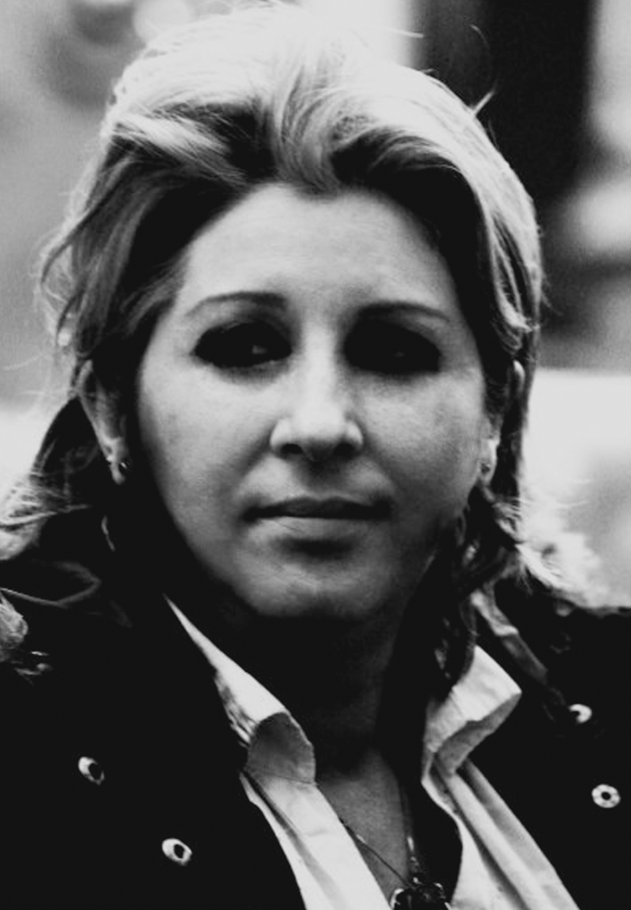

**RAFFAELLA DEL GIUDICE**

Nasce a Bari, il 1962

Figlia d’Arte. Artista e illustratrice, ha iniziato a disegnare in tenera età. Cultrice presso l’Accademia di Belle Arti di Bari – dove ha anche collaborato con il Laboratorio di Anatomia Artistica sperimentale per cinque anni. Molteplici i suoi interessi, oltre alla pittura e all’illustrazione, si è occupata di grafica, pubblicità, fotografia, scenografia, linguaggio cinematografico e audiovisivo. Collabora con diverse associazioni culturali e di spettacolo. Ha realizzato copertine di volumi storici. Ha partecipato e collaborato a varie mostre collettive nazionali e internazionali con Alessandro Quasimodo e Vittorio Del Piano (tra le quali “Omaggio a Salvatore Quasimodo”). Ha realizzato numerose personali tra cui “Immagini e Sogni” (dedicato al personaggio di Pinocchio). Numerose le sue esperienze di arte contemporanea con installazioni, video, opere fotografiche, ecc. con segnalazioni e premi. Alcuni suoi lavori sono esposti presso enti pubblici pugliesi, altri fanno parte di collezioni private. Ha partecipato a tutte le edizioni “Sesto Senso – Nudare Solent”. Di lei, tra gli altri, hanno scritto Vittorio Del Piano, Antonella Marino, Maurizio Ghiglia, Maria Vinella, Rocco Labellarte... Nel 2013 fonda insieme ad altri artisti l’Associazione Ex Studenti e realizza il primo progetto “Arte Acqua Ambiente - IL BACIO AZZURRO” con il regista romano Pino Tordiglione e Remo Girone, nel 2016 presenta e pubblica Archeomodernitas, la prima rivista semestrale di Ineffabili fatti d’Arte in collaborazione con la Casa di Michelangelo a Firenze e le Accademie Italiane, nell’occasione espone una serie di opere legate allo studio dell’Arte. *“Un artista debba seguire una sua linea, ma senza chiudersi in una gabbia. Si può essere come Morandi, ma anche come Klee o Picasso. Oggi ci sono tanti artisti che seguono una poetica molto libera ed eclettica, come gli artisti Fluxus. Lo stesso Picasso disse che l’arte deve cambiare così come cambia la vita”.* Come sostiene Umberto Eco, è più facile farsi riconoscere restando fedeli ad uno stereotipo: ma quello non è stile....

Info:

[raffaelladelgiudice@gmail.com](mailto:raffaelladelgiudice@gmail.com)

Cell. *3283111125*